实验3 连续FSK调制解调实验
一、实验目的
1、 熟悉 FSK 调制和解调基本工作原理:
2、 掌握 FSK 数据传输过程:
3、 掌提 FSK 正交调制的基本工作原理与实现方法:
4、 掌擾 FSK 性能的测试;
5、 了解 FSK 在嗓声下的基本性能:
二、实验仪器
1. RZ9681实验平台
2. 实验模块：
- • 主控模块
- • 基带数据产生与码型变换-A2
3. 100M双通道示波器
4. 信号连接线
5. PC机（二次开发）
三、实验原理
1.FSK调制原理
在二进制频移键控中，我们以两种不同的频率但包络恒定的载波来表示高低电平（即比特中的0和1），其时域形式的表达式为：
$S_{FSK}=\sqrt{\frac{2E_{b}}{T_{b}}}\cos{(}2πf_{c}+2πΔf)t 0≤t≤T_{b}$ （二进制1）
$S_{FSK}=\sqrt{\frac{2E_{b}}{T_{b}}}\cos{(}2πf_{c}−2πΔf)t 0≤t≤T_{b}$ （二进制0）
其中$2πΔf$为固定频移
在实现2FSK最简单的一个方法便是将0，1比特将映射到两个不同振荡器进行切换，但是往往由此产生的FSK信号的相位非连续的，这会导致频谱扩张，这在带限信道是不可接受的。
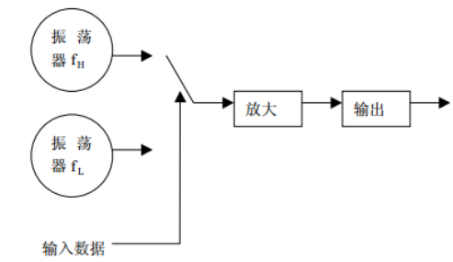
图 1 非连续FSK
因此，我们在现实中采用往往是连续相位的FSK信号，而本实验中采用的调制技术的实现原理为，首先产生 FSK 基带信号，利用基带信号对单一载波振荡器进行频率调制。因此，FSK 可表示如下：
$$\begin{matrix}S_{FSK}(t) & =\sqrt{\frac{2E_{b}}{T_{b}}}\cos{[}2πf_{c}t+θ(t)] \\ & =\sqrt{\frac{2E_{b}}{T_{b}}}\cos{[}2πf_{c}t+2πk\int_{−∞}^{t}{m}(t)dt]\end{matrix}$$
这样便实现了连续相位。其波形如图二
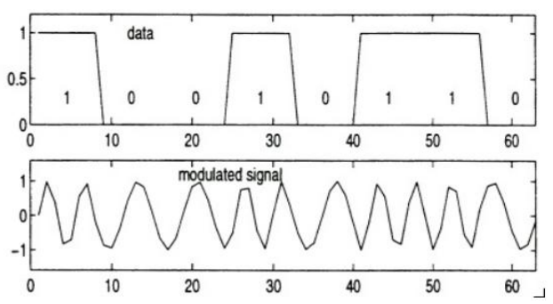
图 2 连续BFSK的信号波形
由于 FSK 信号的复包络是调制信号 m（t）的非线性函数，确定一个 FSK 信号的频谱通常是相当困难的，经常采用实时平均测量的方法。二进制 FSK 信号的功谱密度由离散频率分量$fc$、$fc+n∆f$、$fc−n∆f$组成，其中 n 为整数。相位连续的 FSK 信号的功率谱密度函数 最终按照频率偏移的负四次幂衰落。如果相位不连续，功率谱密度函数按照频率偏移负二次幂衰落。

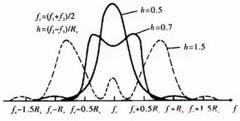
图 3 2FSK（连续）频谱图

- 2FSK调制解调实现
1）2FSK调制
2FSK 信号的产生方法主要有两种：一种采用模拟调频电路来实现；另一种采用键控法来实现，即在二进制基带矩形脉冲序列的控制下通过开关电路对 NCO 的相位增量进行通控制，进而间接控制 NCO 的输出频率，我们这里利用数字电路实现，实验采用键控法实现 FSK 调制，核心基于 FPGA 和 D/A 转换，电路原理如下：
基带时钟和基带数据通过铆孔输入 FPGA，FPGA 根据设置的工作模式完成调制逻辑运算；利用 NCO（数字控制振荡器）控制输出频率，在每个码元期间切换输出 f₀或 f₁（两路载波频率满足 $f_{1}=f₀+Δf$、f₂=f₀-Δf）；FPGA 输出的数字调制信号经 D/A 转换芯片转换为模拟信号；模拟信号经射随器调整后输出，完成整个调制过程。
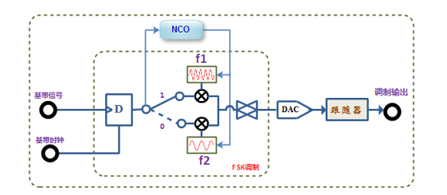
图 4 FSK实现框图
FSK 信号的传输带宽 Br，由 Carson 公式给出：
$$Br=2Δf+2B$$
其中 B 为数字基带信号的带宽。假设信号带宽限制在主瓣范围，矩形脉冲信号的带宽 $B=R$。因此，FSK 的传输带宽变为：$Br=2（Δf+R）$；
2）2FSK解调实现

2FSK 有多种方法解调，如包络检波法、相干解调法、鉴频法、过零检测法及差分检波法等。而本次实验采用过零检测法解调，核心利用不同载频对应单位时间内过零点数目不同的特性还原基带信号。其实现的一般框图为：
图 5 过零检测法的实现框图

原理如下：过零检测：对输入的 FSK 模拟信号进行 AD 采样，通过判断信号上升沿和下降沿的过零点，输出过零点脉冲；计数处理：对过零点脉冲进行计数，不同载频对应不同的计数结果，将计数值通过 DA 转换为模拟信号；滤波判决：计数信号经低通滤波去除噪声干扰，得到判决前信号；位同步输出：结合位同步信号对滤波后的信号进行抽样判决，还原出基带数字信号。其各时间点的波形如下：

图 6 FSK过零检测法的各时间点波形
2FSK 信号的过零点数随不同载频而异，故检出过零点数可以得到关于频率的差异。

3.2FSK的系统性能
误码率特性，由于我们采用的是非相干解调在高斯白噪声信道下的平均误码率为：
$$P_{e}=\frac{1}{2}\exp{(}−\frac{E_{b}}{2N_{0}})$$

对于一个实际的通信系统，其误码率性能会由于载波频率偏移 Δf、基带速率、噪声电平都会下降几个dB，但是不会偏移太多，因此我们可以由此观察系统的搭建是否有什么问题。

四、回答预习问题
1、叙述本实验中 FSK 采用的调制、解调的原理。
调制原理：本实验采用连续相位键控法实现 FSK 调制。以 FPGA 为核心，通过数字控制振荡器（NCO）根据基带数据切换输出两个不同载波频率$f_{1}$ （对应 “1”）和$f_{2}$（对应 “0”），且相位连续（避免频谱突变导致的额外带宽）。数字调制信号经 D/A 转换、射随器调理后输出模拟 FSK 信号。
解调原理：采用过零检测法。利用不同载频单位时间内过零点数量的差异还原基带信号：FSK 信号经 A/D 采样后，过零检测模块识别信号过零点并输出脉冲；计数模块对脉冲计数，经 D/A 转换和低通滤波得到判决前信号；最后结合位同步信号抽样判决，还原基带数字信号。
- FSK 调制中，载频 f1、f2 和T 满足的公式是什么才能保证两个载频f1和 f2在码元周期 T内具有正交性，从而获得最佳抗噪声性能?
为使$f_{1}$和$f_{2}$在码元周期内正交（获得最佳抗噪声性能），需满足公式
$$|f_{1}−f_{2}|⋅T=n$$
此时两载频信号在码元周期内的互相关积分为 0，正交性最优。

- 写出 FSK 信号的传输带宽 Br的公式，并分别解释公式里各个参数的含义。
FSK 信号的传输带宽由 Carson 公式推导，形式为：
$$Br=2Δf+2B$$
$Δf$: 载波频率偏移
B : B 为数字基带信号的带宽。(即码元速率)

- 查阅并写出如何使用示波器 Tektronix-DPO2012B 的光标和 FFT功能观测频谱叙述 FFT 中如何放大缩小频谱、水平垂直移动频谱、如何选择源?
- 光标功能：
按 “Cursor” 键开启光标，可选择 “Voltage”（测量电压差）或 “Time”（测量时间差，进而计算频率f=1/Δt）模式，通过旋钮调整光标位置读取数值。
2）FFT 功能：
选择源：按 “Math” 键，选择 “FFT”，在菜单中设置 “Source” 为 CH1 或 CH2（指定分析通道）。
3）放大 / 缩小频谱（水平轴，频率范围）：
调整 “Horizontal Scale” 旋钮，减小刻度值可放大频谱（聚焦某一频率区间），增大刻度值可缩小频谱（查看宽频率范围）。
- 水平移动频谱：
调整 “Horizontal Position” 旋钮，或在 FFT 菜单中调整 “Frequency Offset”，可左右移动频谱。
- 垂直移动频谱：
调整 “Math Vertical Position” 旋钮，可上下移动频谱的垂直位置。
- 垂直缩放（幅度轴）：
调整 “Math Vertical Scale” 旋钮，改变频谱的幅度刻度，实现垂直方向的放大 / 缩小。
- 写出系统的实现原理以及各个测量点的含义。
系统实现原理：以 FPGA 为核心，结合数模 / 模数转换、模拟调理电路实现 FSK 调制解调。
调制：基带时钟 / 数据输入 FPGA，经 NCO 生成数字 FSK 信号，再经 D/A 转换、射随器输出模拟 FSK 信号。
解调：FSK 信号经 A/D 采样后，由 FPGA 内的过零检测、计数、滤波、抽样判决模块处理，最终还原基带数据。
测量点含义：
5P1：FSK 调制信号输入解调电路的测试点。
5TP2：过零检测模块输出的过零点脉冲测试点。
5TP3：过零点计数模块的输出信号测试点。
5TP5：低通滤波后的判决前信号测试点。
5TP7：可调判决电平测试点。
5P2：判决输出的判压信号测试点。
5P6：解调后基带数据输出测试点。

实验内容
(1). 实验模块在位检查
在关闭系统电源的情况下，确认下列模块在位：
● 基带产生与码型变换模块-A2；
● 信道编码与频带调制模块-A4；
● 纠错译码与频带解调模块-A5；
(2). 加电
打开系统电源开关，通过液晶显示和模块运行指示灯状态，观察实验箱加电是否正常。若加电状态不正常，请立即关闭电源，查找异常原因。
(3). 选择实验内容
在液晶上根据功能菜单选择：实验项目->原理实验->数字调制解调->FSK 调制解调，进入到 FSK 调制解调实验功能页面。
(4). 信号线连接：
使用信号连接线按照实验框图中的连线方式进行连接，并理解每个连线的含义。
5.2 FSK 调制观测
(1). FSK 两个载波观察
鼠标单击“基带设置”按钮，基带数据选择“16bit”、“2K”，然后分别设置为全“1”码和全“0”码，用示波器观测“FSK 调制输出信号测量点”，分别观测两个载波信号频率；调整“载波频率”f0 和“频率分离”f△，观察两路载波频率的变化；（默认：“载波频率”f0 为 24K 和“频率分离”f△为 8K。）
1） 载波频率”f0 为 24K 和“频率分离”f△为 8K
全0码  (16kHz) | 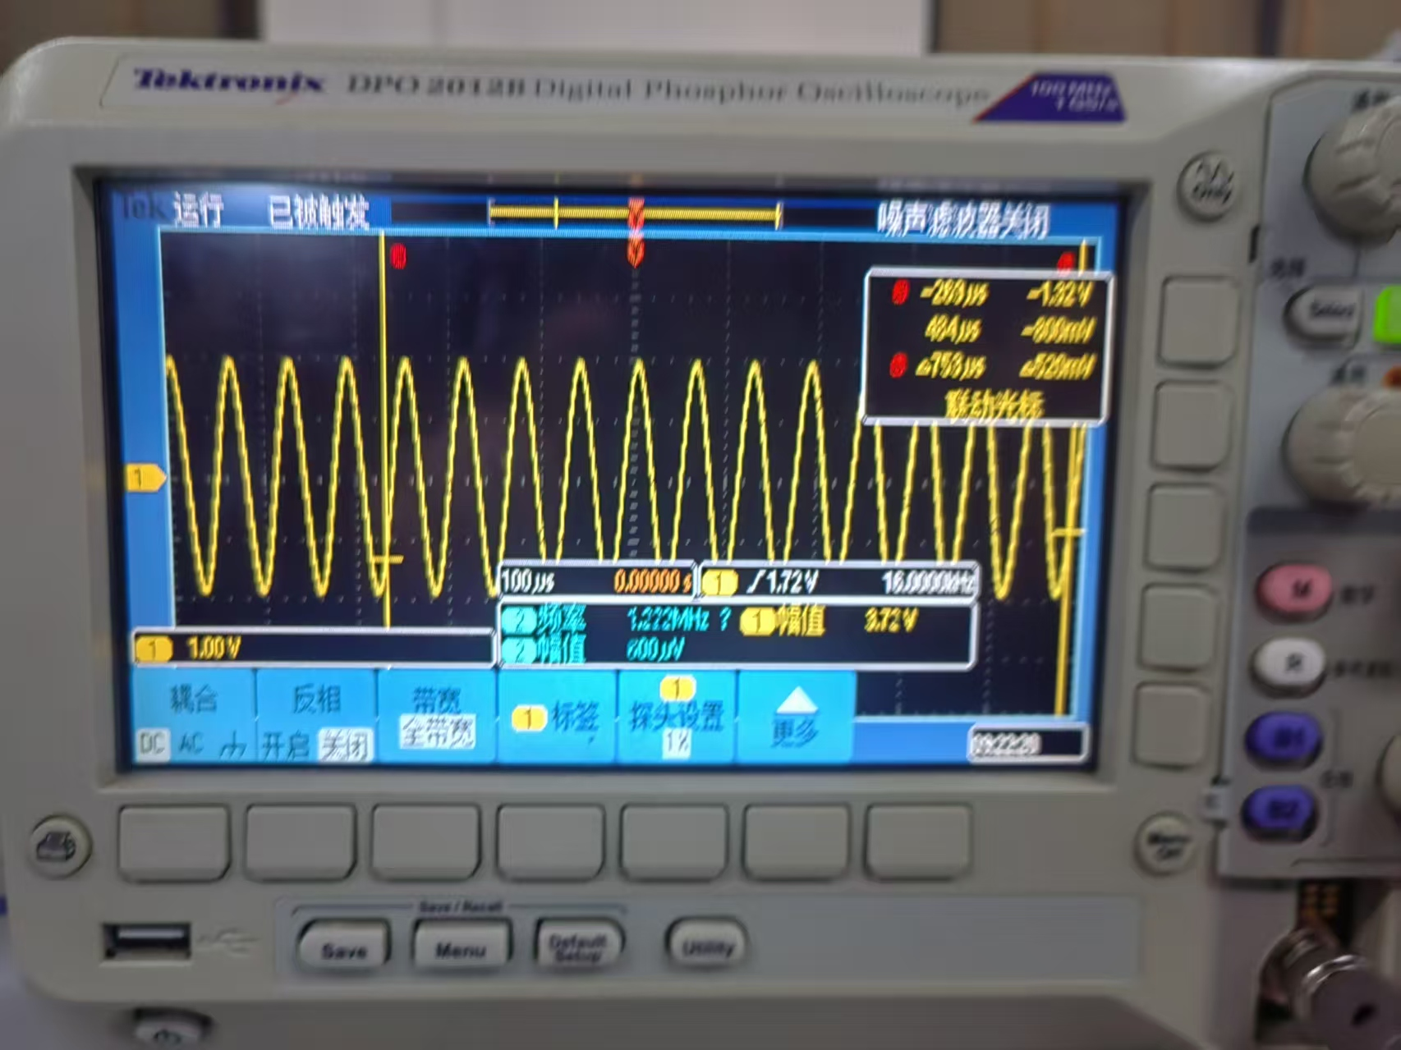
全1码  (32kHz) | 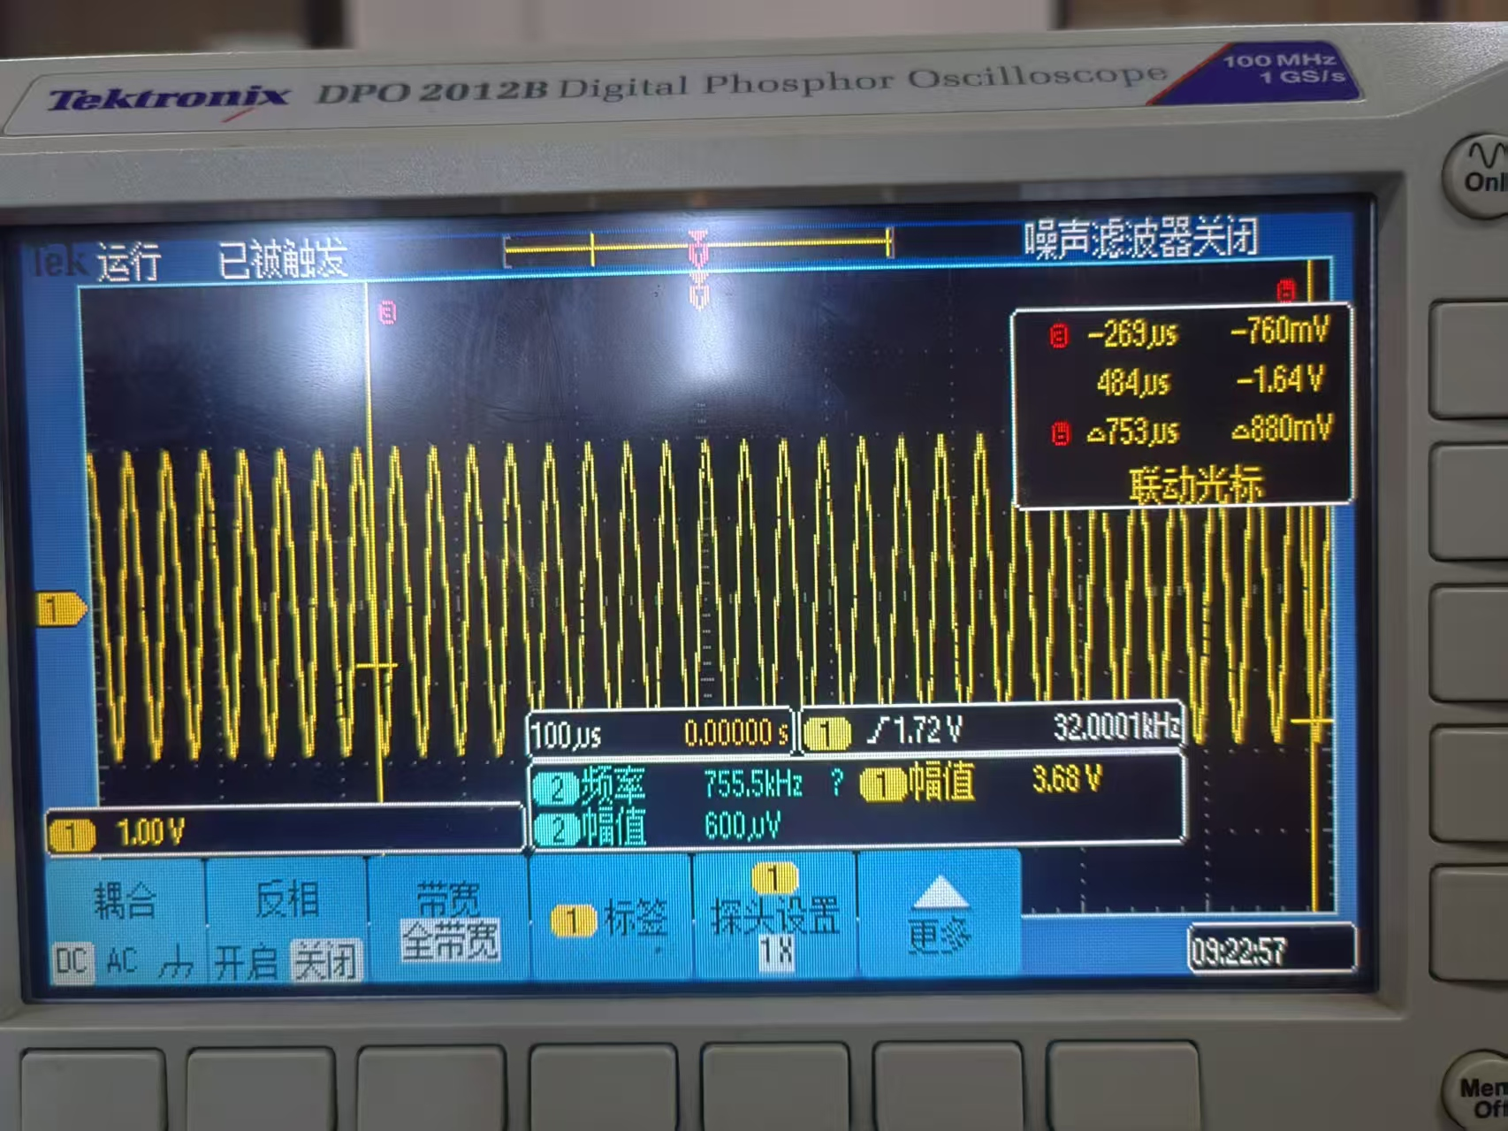
2） 载波频率”f0 为 32K 和“频率分离”f△为 8K
全0码  (24kHz) | 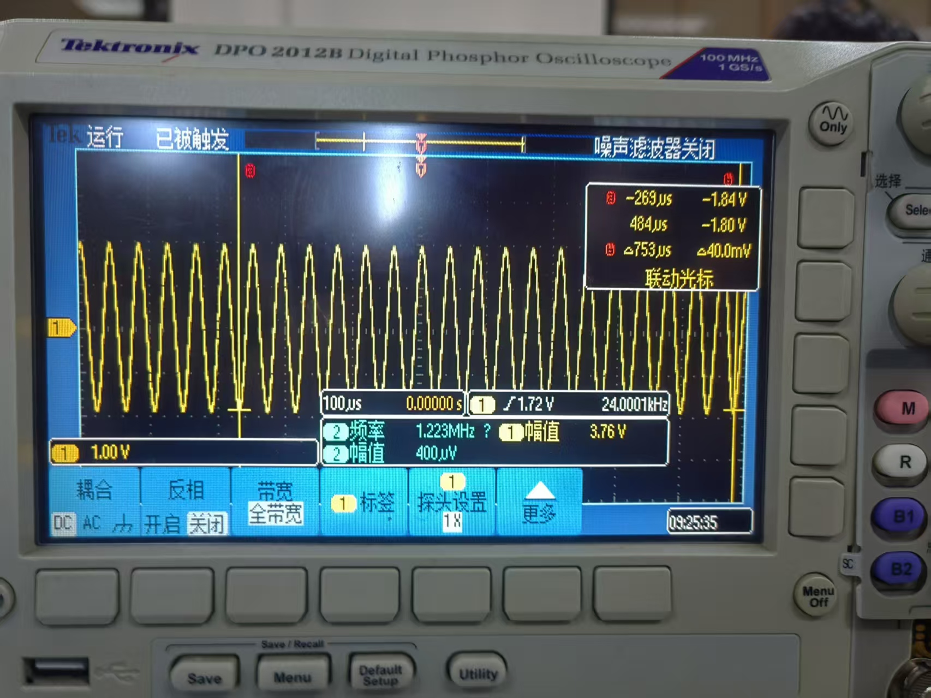
全1码  (40kHz) | 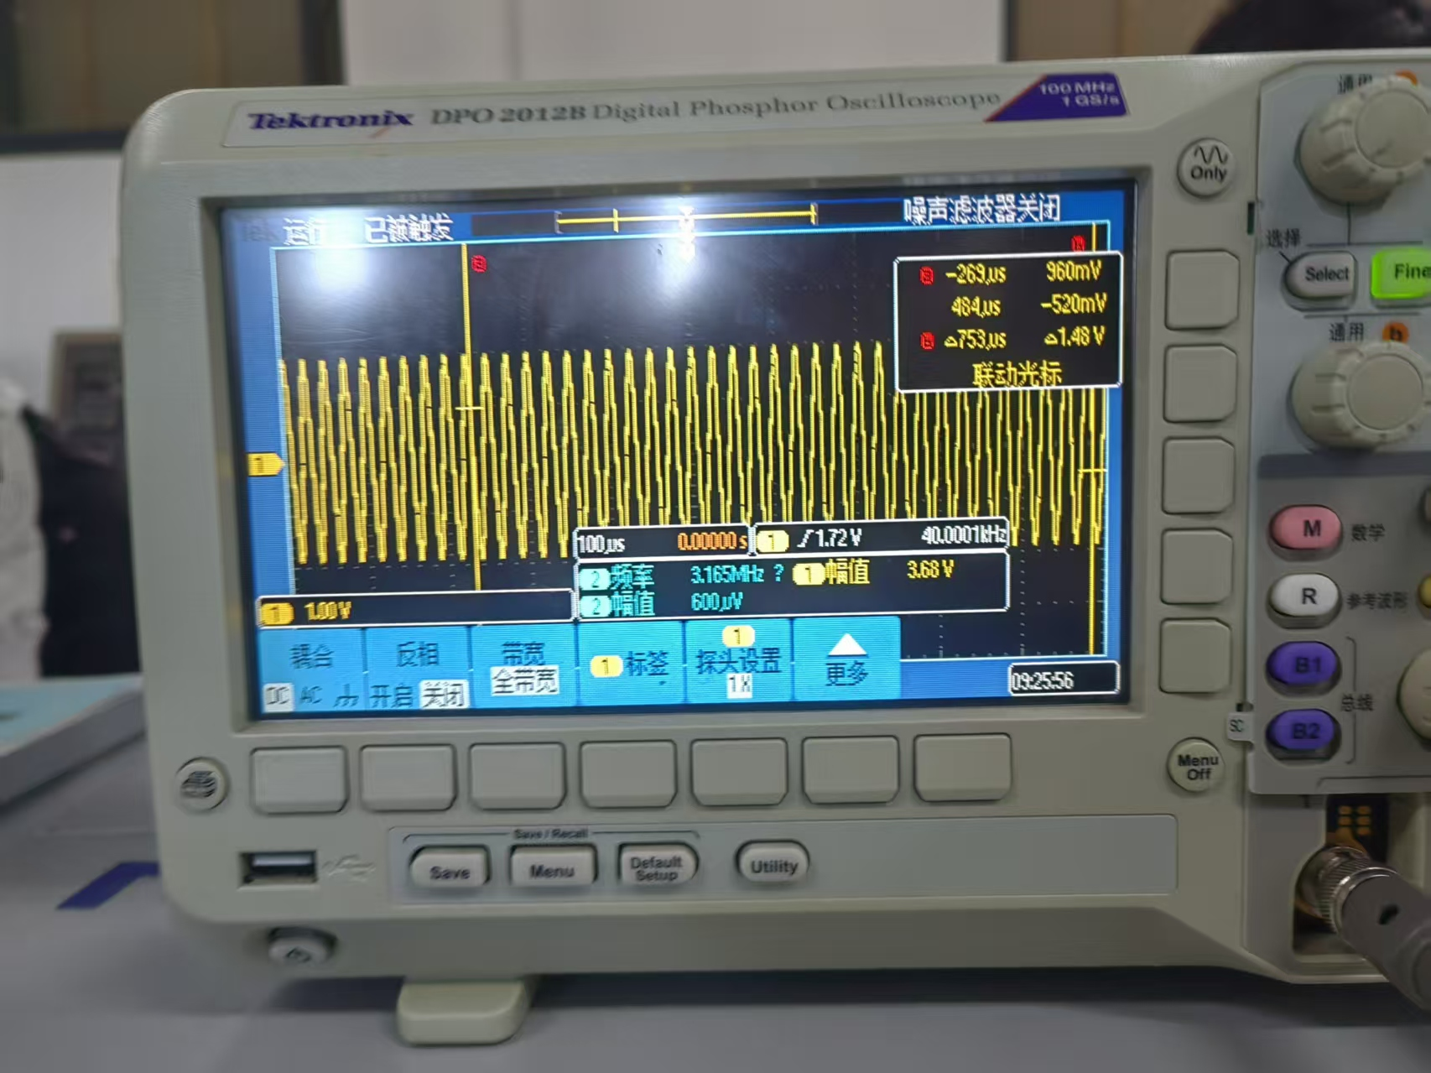

- 载波频率”f0 为 16K 和“频率分离”f△为 6K

全0码  (18kHz) | 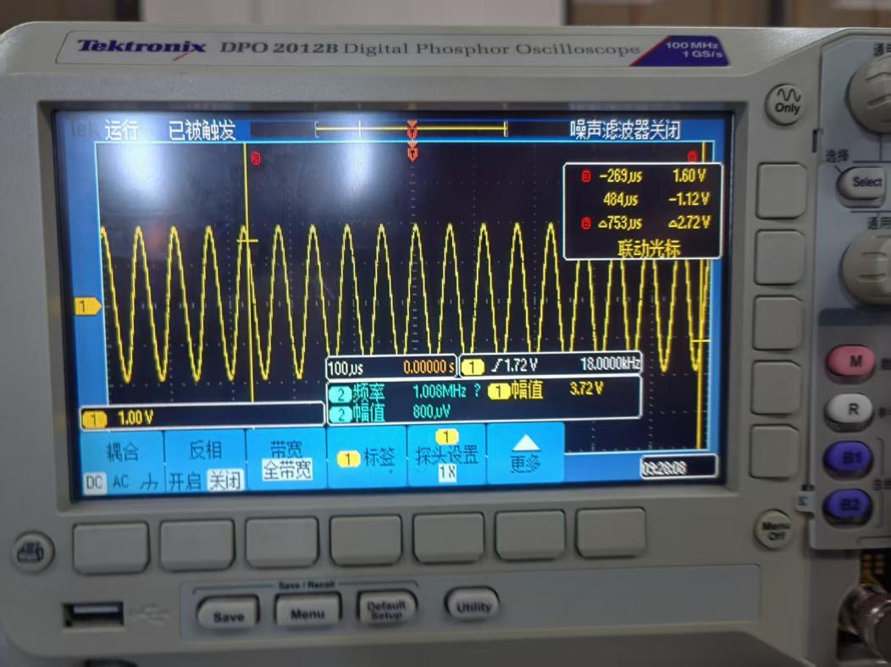
全1码  (30kHz) | 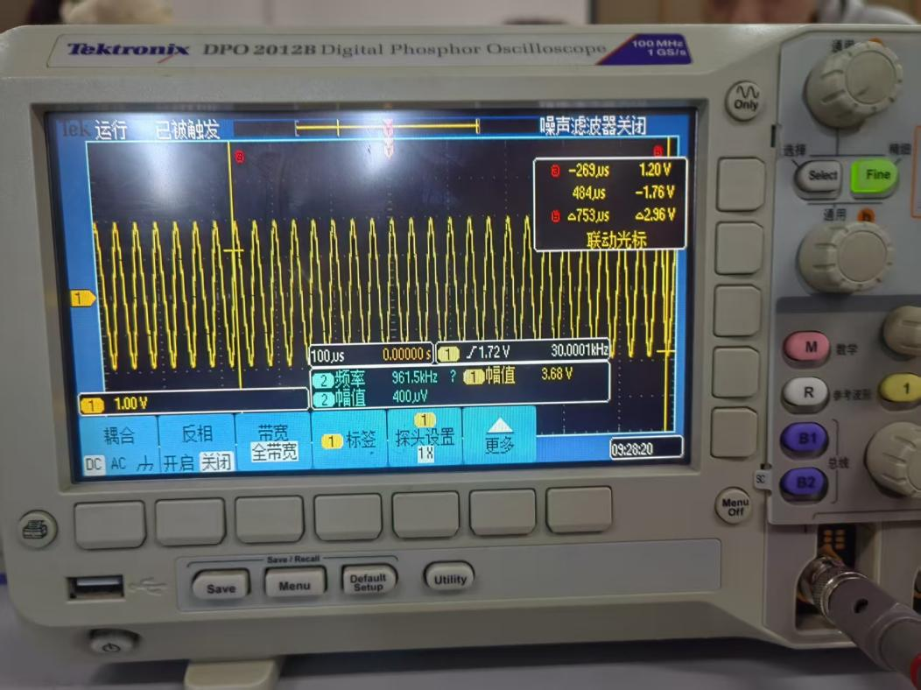
可以发现，当中心频率变化时，
(2). FSK 调制信号时域观测
改变基带信号（“15-PN”；速率：“2K”），示波器通道 1 测基带信号 2TP1，并作示波 器同步通道；用示波器通道 2 观测“FSK 调制输出信号”，分析 FSK 调制信号时域特性；调整“载波频率”f0和“频率分离”f△，观察FSK调制信号的变化；分析两个载波相位是否连续。
1）信号时域特性观察
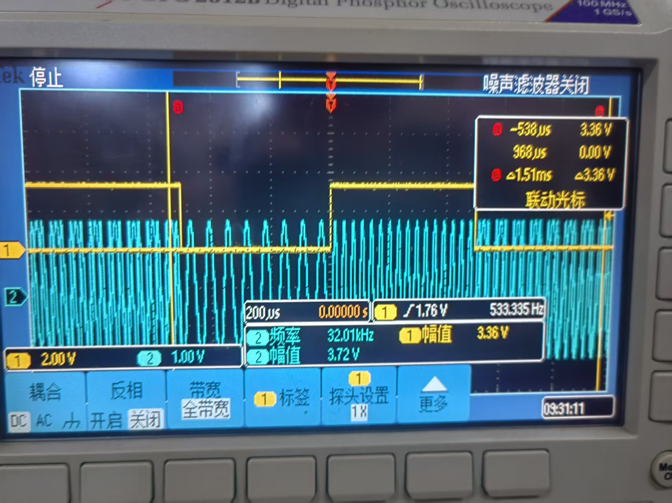
图 7 时域信号观察
可以发现,当信号为1时，输出信号频率提高，当信号为0时，输出信号频率降低。与理论是符合的。
- 载波频率”f0 为 24K 和“频率分离”f△为 8K时
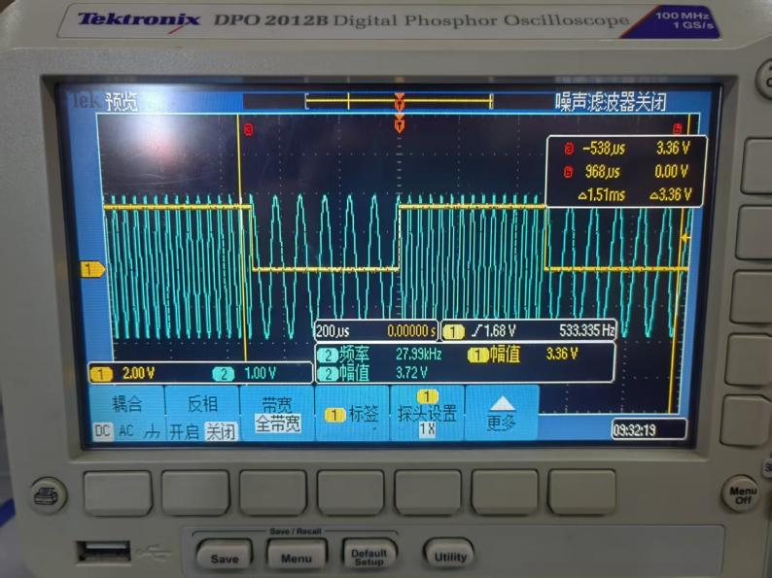
图 8 提高载波频率
可以发现，无论0信号与1信号，此时输出频率同时降低，信号保持连续。
- 载波频率”f0 为 32K 和“频率分离”f△为 6K时
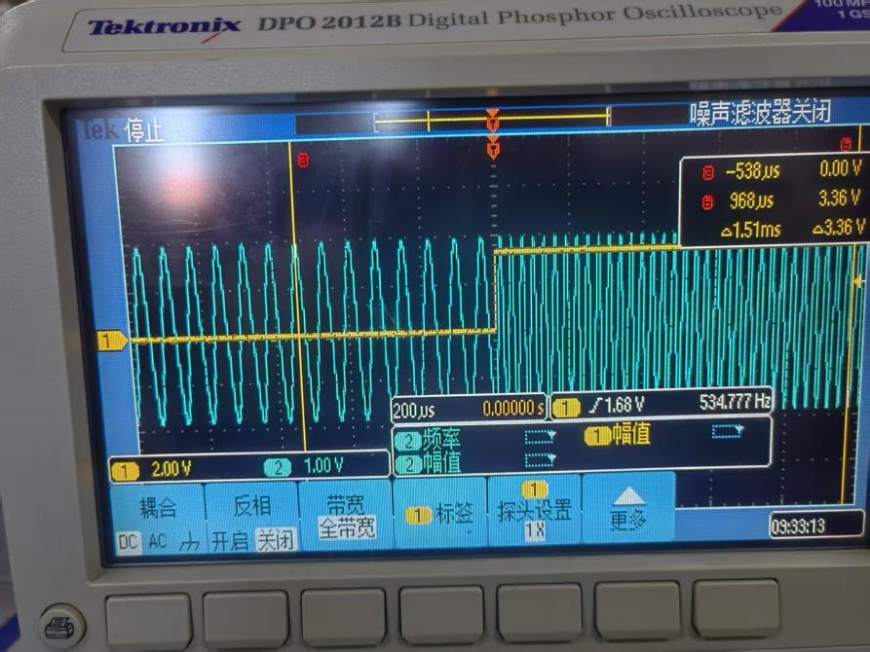
图 9 降低频率间隔
可以发现，0，1信号表示的信号的频率差别下降了，此时信号保持连续。

(3). FSK 调制信号频域观测
采用示波器的 FFT 功能，观测分析“FSK 调制输出信号”的频谱特性（频谱形状、频点数）；修改基带信号的设置(选择不同的码型：15-PN，全“0”码，全“1”码；选择不同速率：（2K、4K、8K)，观测调制信号的频谱变化，和基带信号频谱结合，分析基带信号经 FSK 调制后，频谱的变化情况。
- 全0码频谱
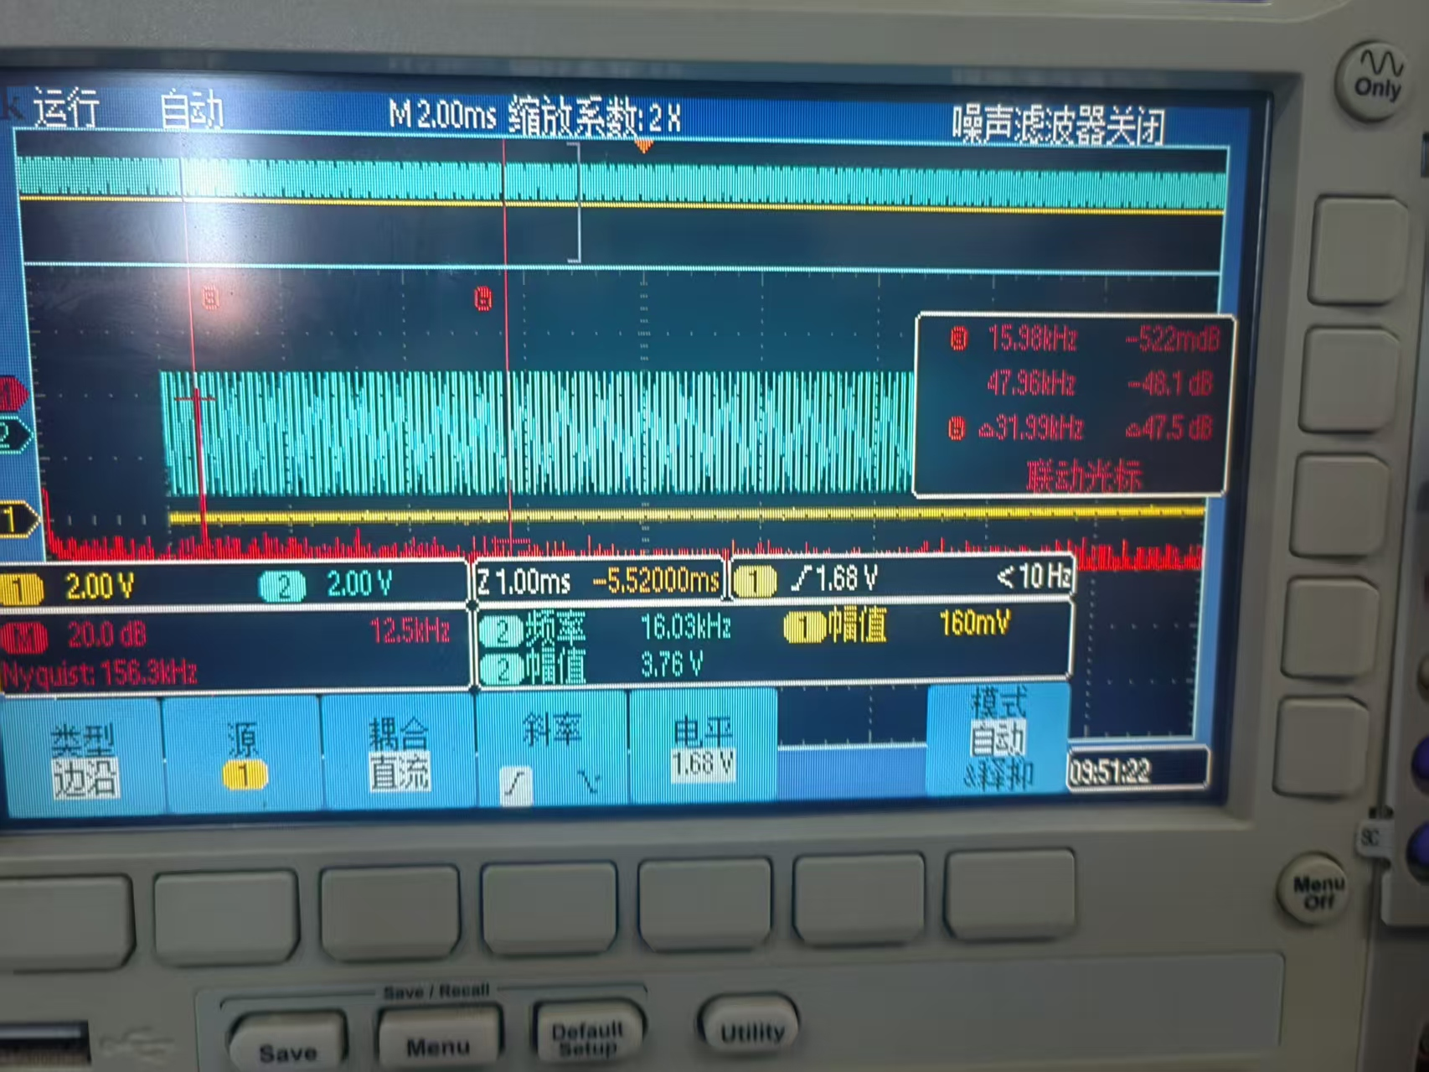
- 全1码频谱
图 10 全1码频谱
可以发现，在全0码与全1码时输出信号相当于一个载波，此时我们的频谱仅为对应频率上的两个孤立的冲激函数

- 15PN码
- Rb = 2k
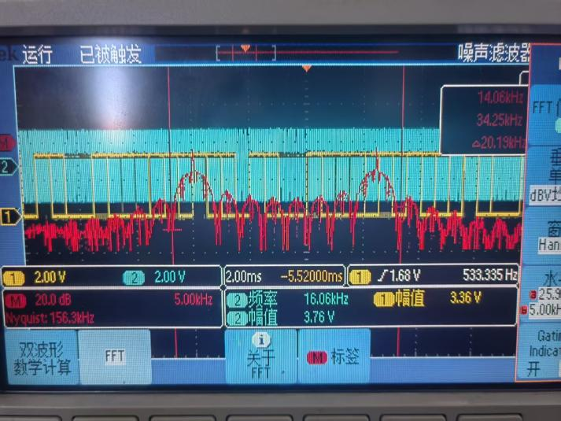
图 11 码元速率2K
- Rb = 4k
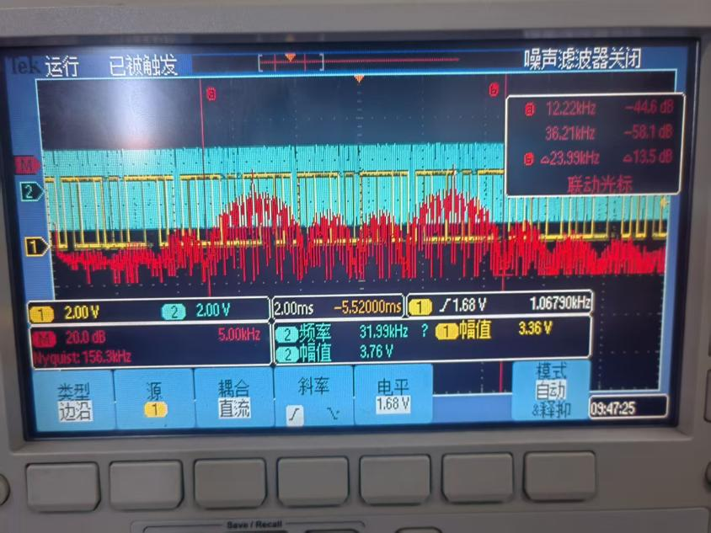

- Rb = 8k
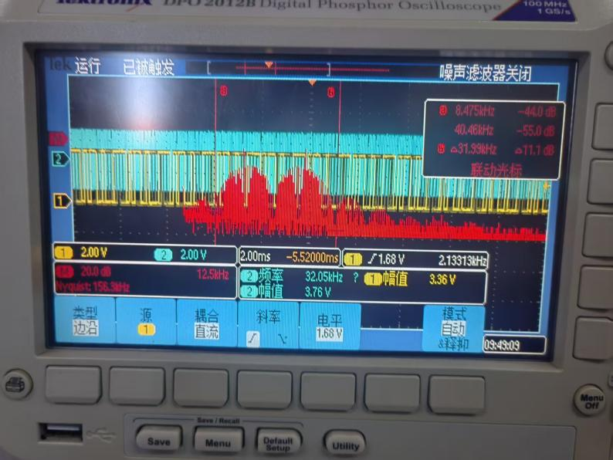
可以发现，随着码元速率的提高，信号带宽也随之上升，符合公式
$$Bw=2Δf+2B$$
理论结合实验验证 FSK 调制信号的带宽与基带信号速率、两路载波频率的关系。
注：结束该步骤时，调整“载波频率”f0 为 24K 和“频率分离”f△为 8K，基带信号速率 2K。
5.3 FSK 解调观测
(1). FSK 解调过零点输出观测
在实验中 FSK 解调采用了过零点检测法。
示波器同时观测“FSK解调信号输入信号”和“过零点检测脉冲输出信号”，观测FSK调制经过过零点检测后的波形，在观测不同时刻过零点脉冲疏密的区别；
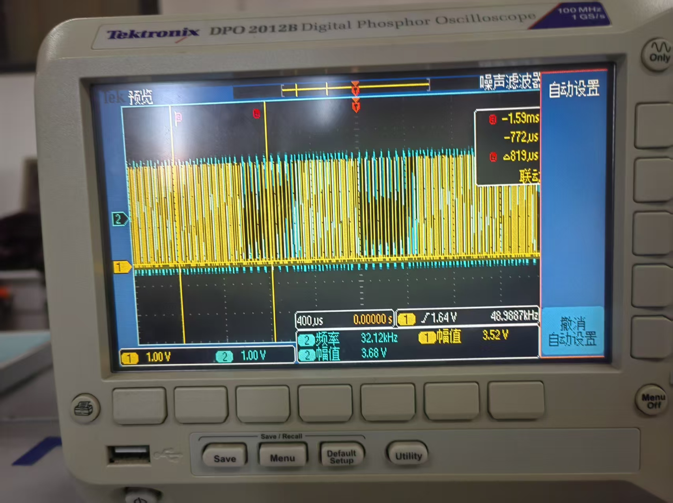
图 12 不同时刻过零点脉冲疏密（缩）
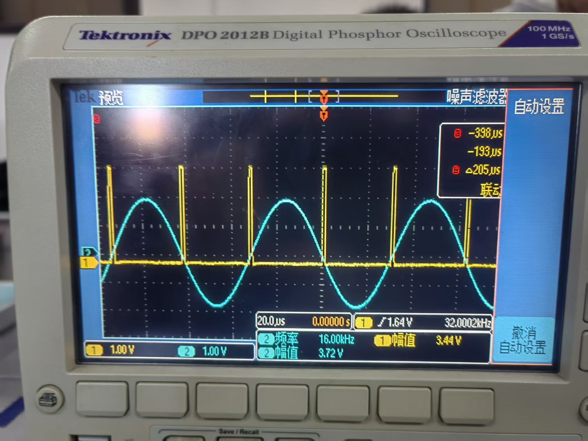
图 13不同时刻过零点脉冲疏密（放）
可以发现，当信号每一次过零点，都会产生一个过零点脉冲，因此在输出信号频率高时（输入1），过零点脉冲密，输出信号频率低时（输入0），过零点脉冲疏。

(2). 过零点计数输出观测
示波器同时观测“过零点输出信号”和“计数输出信号”，观察脉冲计数输出的波形，分析其关系；
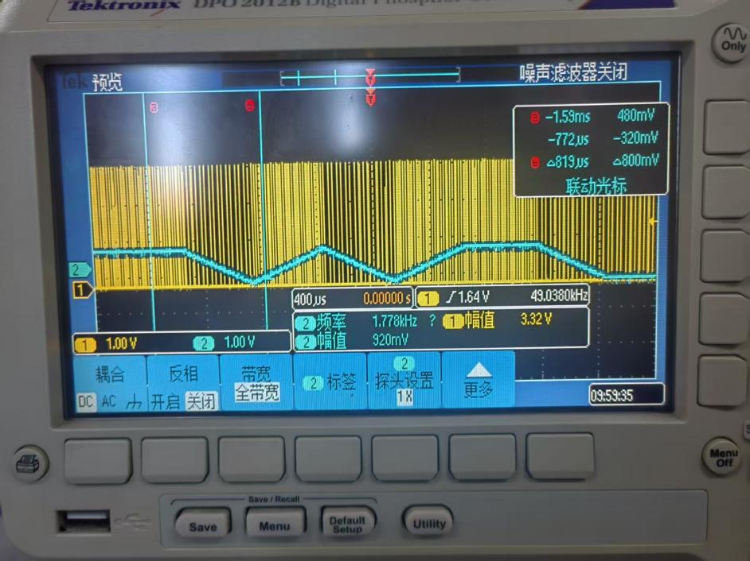
图 14 脉冲计数输出的波形
可以发现，当过零点脉冲密时，计数输出变大，当过零点脉冲疏时，计数输出变小，如此便可以提取频率信息，以此获取频率信息。
(3). 计数输出滤波后输出观测
示波器同时观测“计数输出信号”和“滤波后输出信号”，对比滤波前后波形的变化。
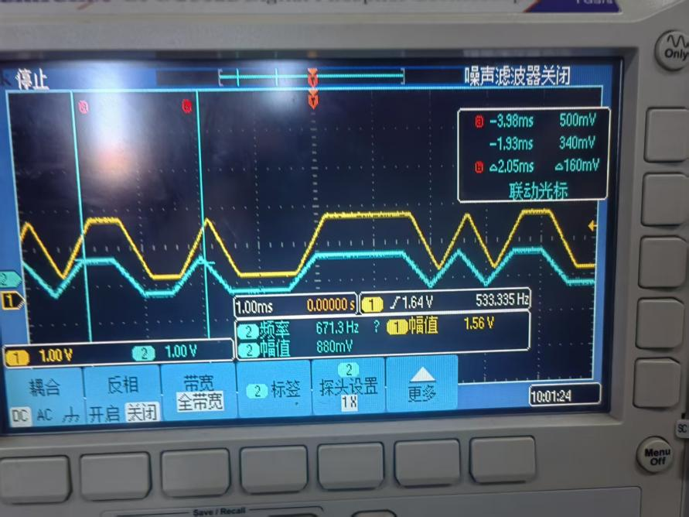
图 15 对比滤波前后波形
对比滤波前后波形，可以发现，滤波后的波形变得更加清晰，同时幅值也相应地上升。
(4). 判决输出观测
示波器同时观测“判决前（即滤波后输出信号）和判决后输出信号”，结合当前的判决 电平 5TP7，判断判决后数据是否正确。通过模块右下角的“编码器”修改当前的判决电平，观测 5TP7 的变化以及判决后输出信号的变化情况。观测在不同判决电平下的判决输出，找出一个合适的判决电平范围，以保证解调输出正常。

5.4 FSK 系统加噪及误码率分析
(1). FSK 系统加噪设置
在前面实验步骤中，直接将调制输出 4P9 连接到了解调输入端 5P1，没有经过模拟信道。 为测试 FSK 解调性能，下面为调制信号添加噪声后再解调。将 4P9 调制信号连接到 2P5，将加噪后信号 2P6 连接到调制输入端 5P1。可以通过 A2 模块右下角编码器调节噪声电平（右旋增大）；
(2). FSK 加噪后信号观测
用示波器观测加噪前信号 4TP9 和加噪后信号 2TP6，逐渐调节噪声电平，观测加噪前和加噪后信号的变化；
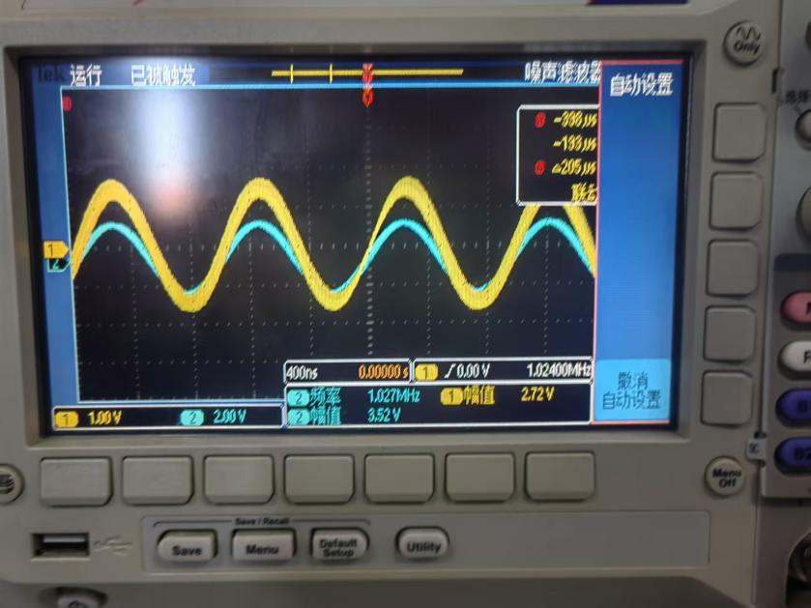
图 16 加噪前后的信号对比
可以发现，加噪后的信号的幅值变得模糊，噪声使幅值变得模糊。
(3). FSK 系统误码率测试
系统内置了误码仪功能，在实验时可以通过实验框图右上角 按钮，选择“误码仪”进
入到误码仪功能页面，具体使用方法参考实验原理部分误码仪使用说明。将解调输出连接 5P6 连接到误码仪输入端 2P8，修改误码仪设置参数为：时钟->“2K”；码型->15 位 PN；插误码->0。点击“测试”按钮，即可开始进行误码率测试。
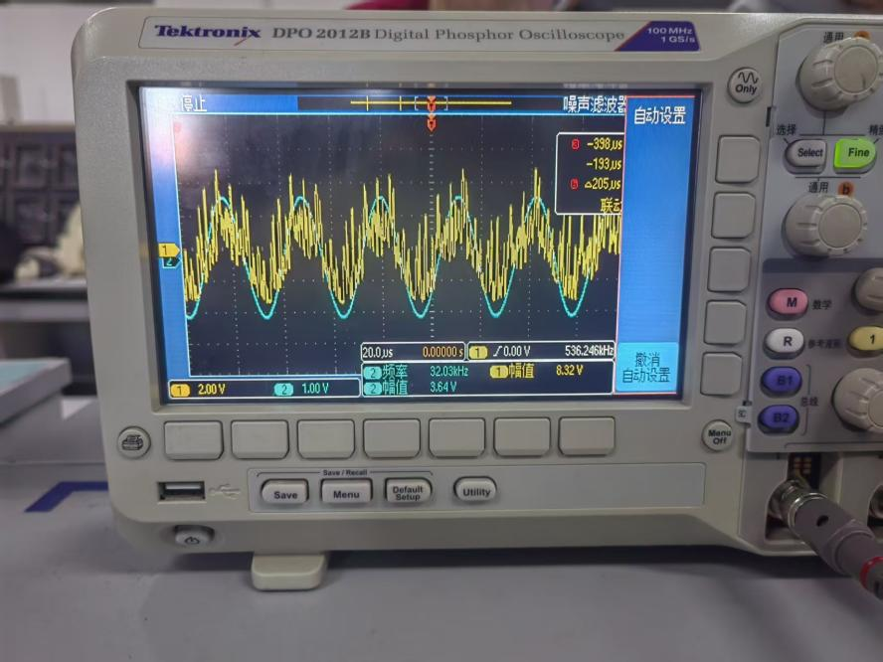
图 17 此时加噪后的图像
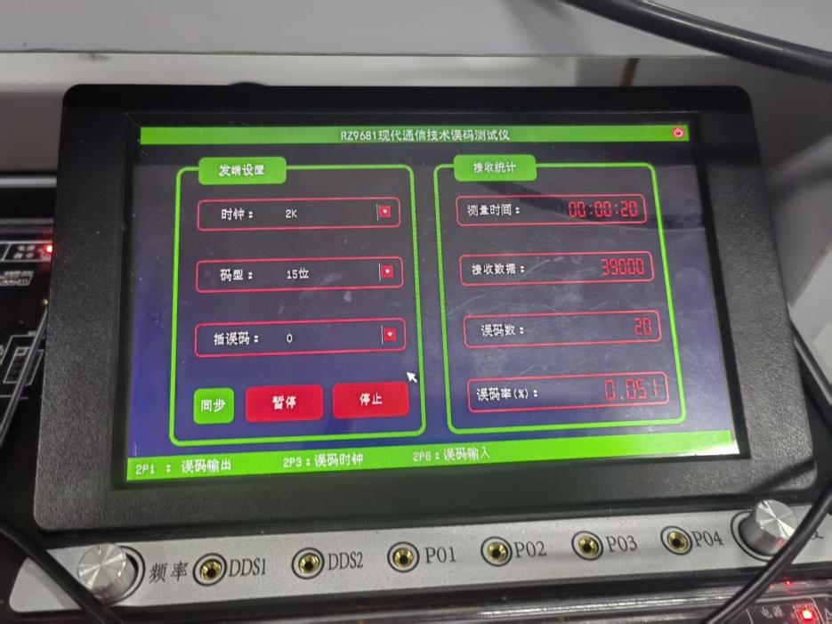
图 18 误码率测试结果
可以发现，我们的系统在同步后误码率非常低，这说明我们构造的系统是正确的。
注：由于误码仪在测试时需要进行码型同步搜索，在测试前需将解调信号调节到最佳
状态，然后通过“同步”按钮进行同步（同步状态不会丢失，每次实验仅需同步一次即可）。
5.5 实验结束
实验结束，关闭电源，拆除信号连线，并按要求放置好实验附件和实验模块

实验收获与问题

